|  |
| --- |
| Manual de Usuario para la aplicación Web  MaintenanceAPP  Código fuente de sistema Lector Código QR en PHP + MySql y Android |

# Índice

Inicio de Sesión 3

Menú Principal 4

Usuarios 5

Maquinas 6

Generar Código QR 7

Administrar Documentos 8

Visualizar Documentos 11

Settings 12

Contacto 13

# Inicio de Sesión

Al iniciar el sistema, mostrara la pantalla de inicio de sesión en el cual escribiremos nuestras credenciales correspondientes asignadas por el administrador del sistema.

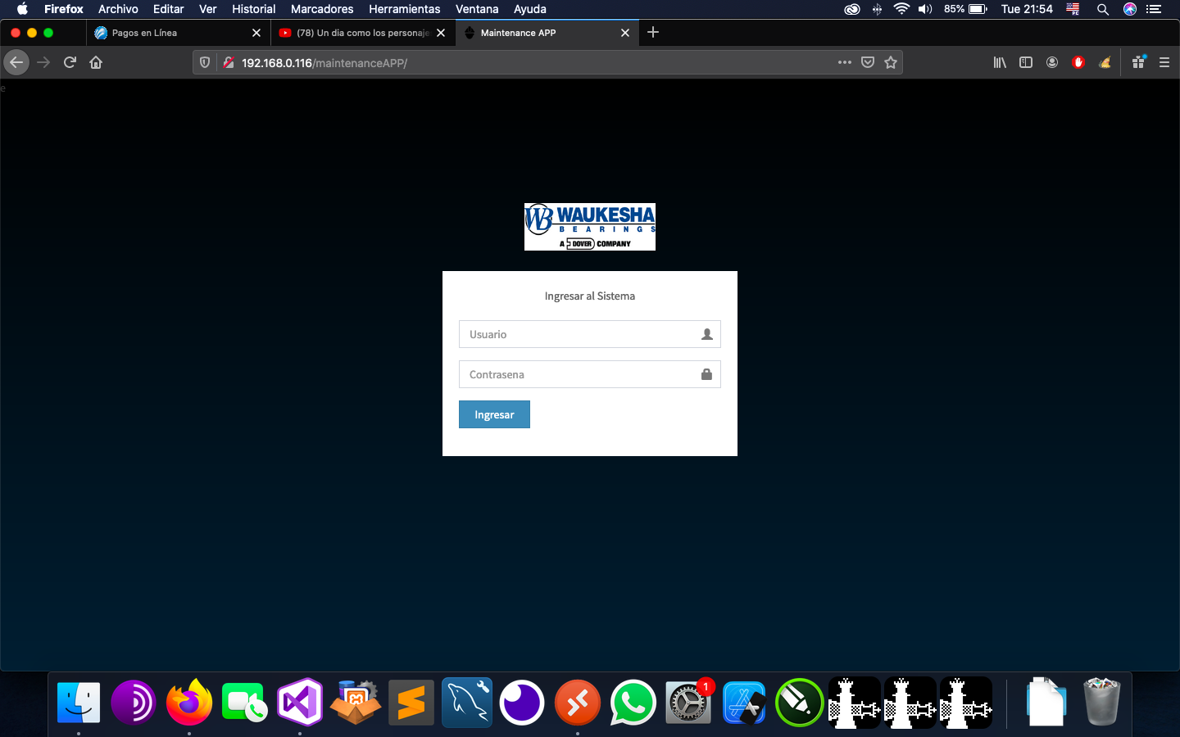

# Menu Principal

El menu principal cuenta con las siguientes opciones opciones a seleccionar,

* Usuario.
* Maquinas.
* Generar Codigo QR.
* Informacion de Mttos.
* Visualizacion Documentos.
* Settings.
* Descargar APK.

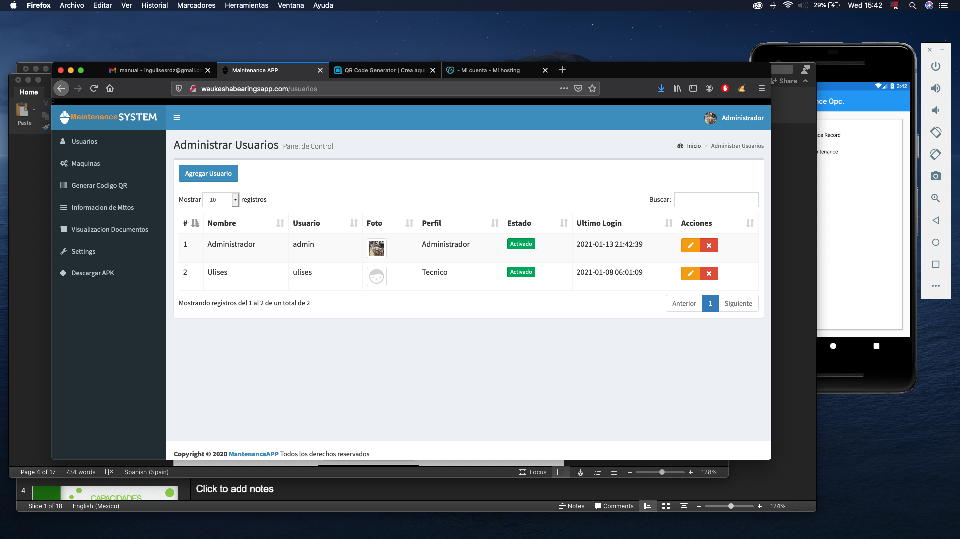

# Usuarios

En este modulo se podra dar de alta a los usuarios con el acceso al sistema con el fin de accesar al sistema web como también al sistema Android.

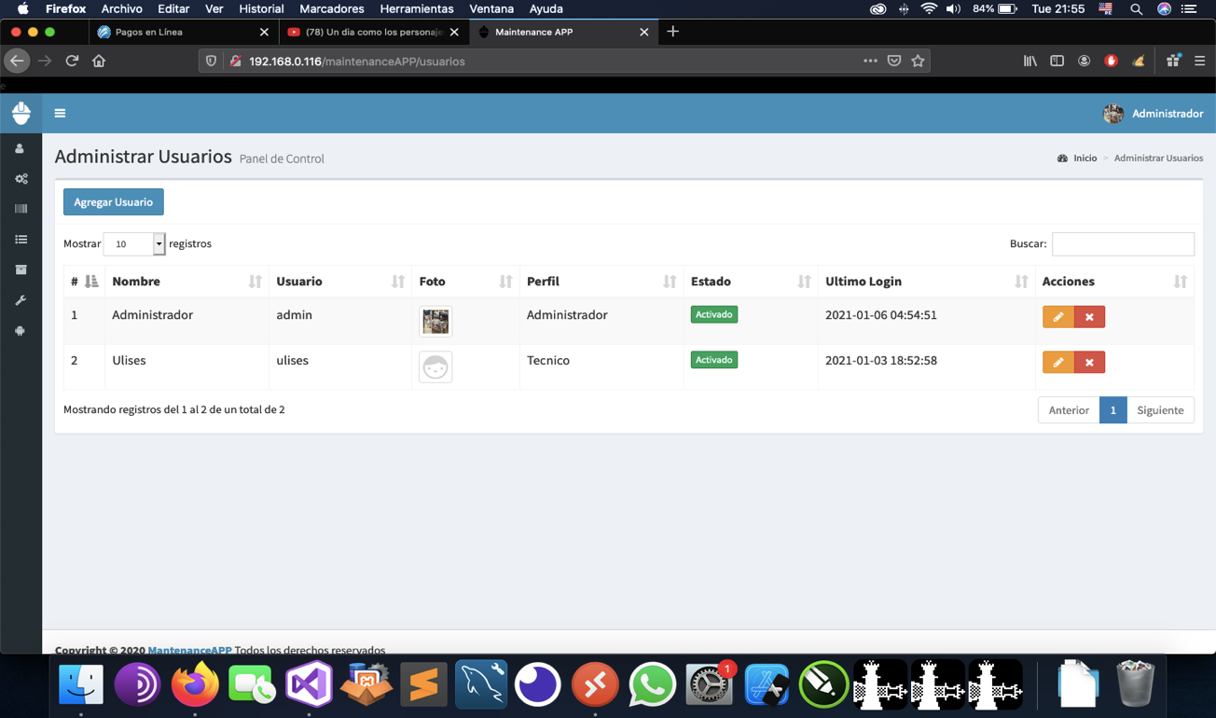

Seleccionando el botón agregar usuario nos mostrara una ventana en donde podremos ingresar la información del usuario nuevo. Como se muestra en la siguiente imagen.

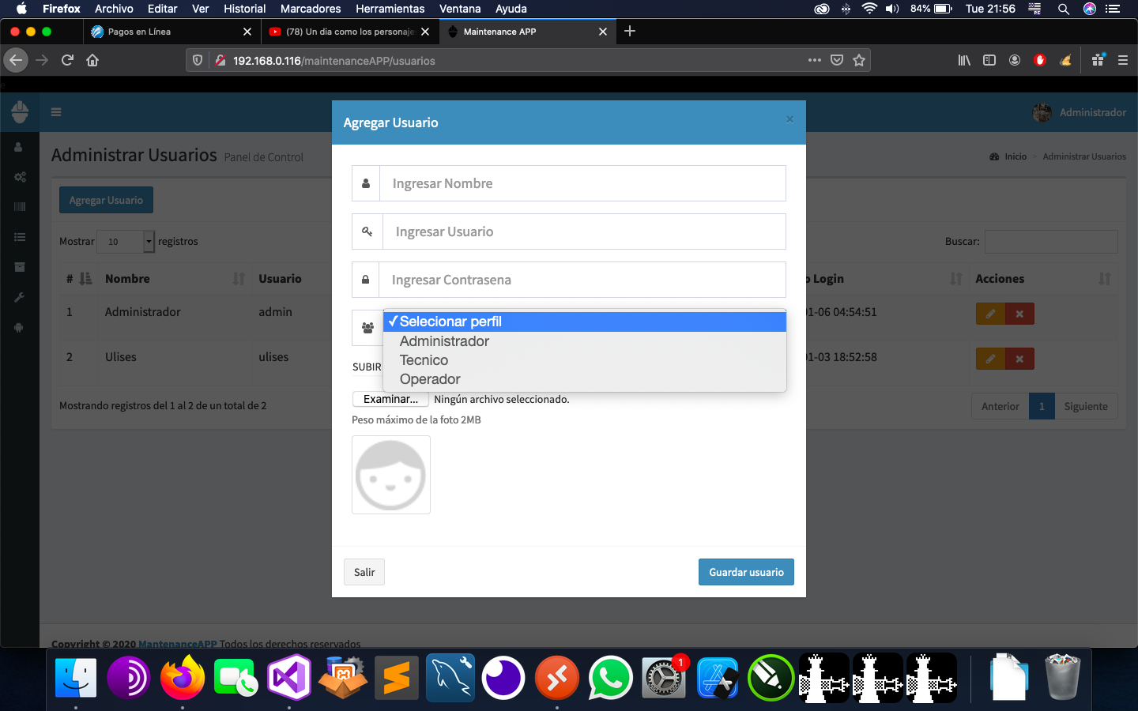

Al dar clic en el botón de activar desactivar, en la tabla de usuarios, se deshabilitara al usuario que se desea, en la columna estado, una vez deshabilitado, cambiara a color rojo, y habilitada estará en color verde.

# Maquinas

En este modulo podremos visualizar, agregar y/o eliminar las maquinas que correspondientes a usar en nuestra aplicación móvil y/o para definir el formato para el mantenimiento.

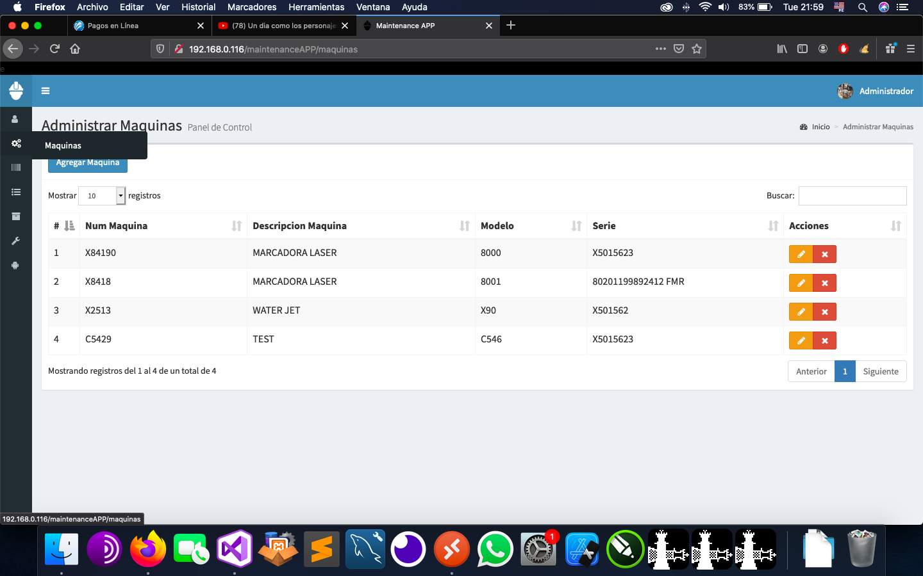

En la siguiente imagen podremos observar u formulario en el cual se podrá agregar los datos correspondientes para crear una nueva maquina.

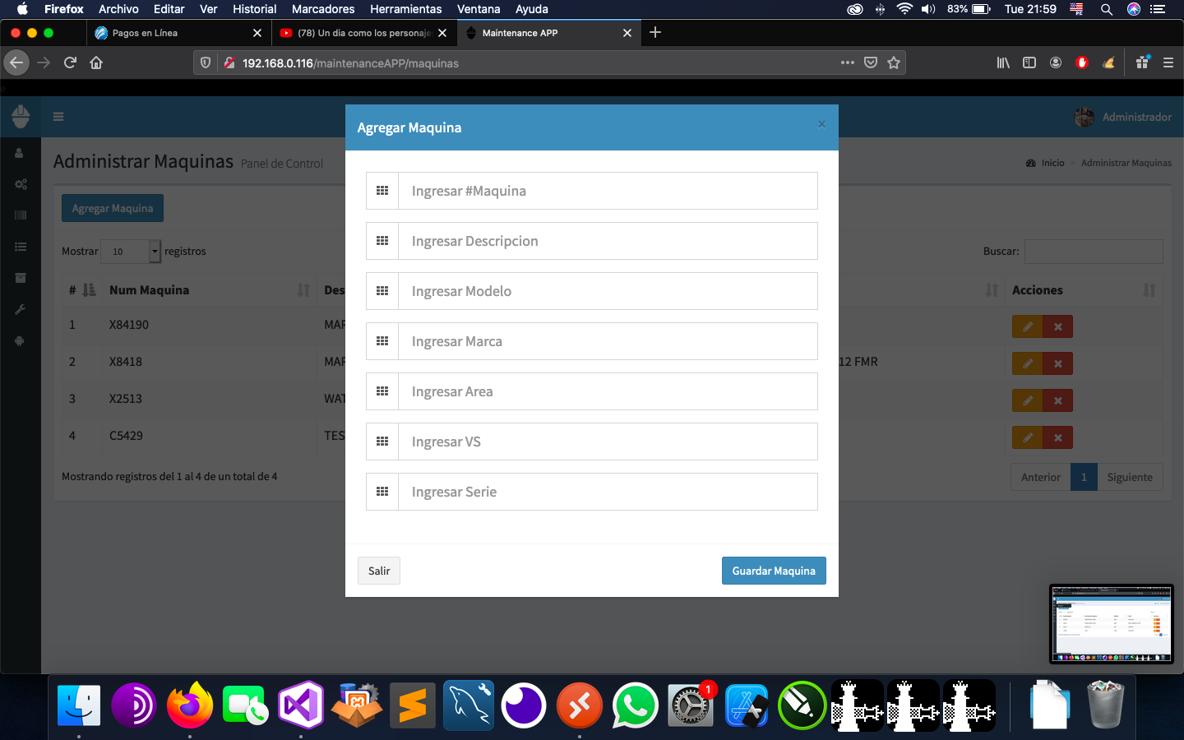

# Generar Código QR

En este modulo podremos agregar la información o el código que se desea generar para una maquina, el campo información es donde agregamos el código, el segundo campo Nivel del código es para seleccionar la calidad de imagen del código y el tercer campo es para el tamaño que deseamos imprimir.

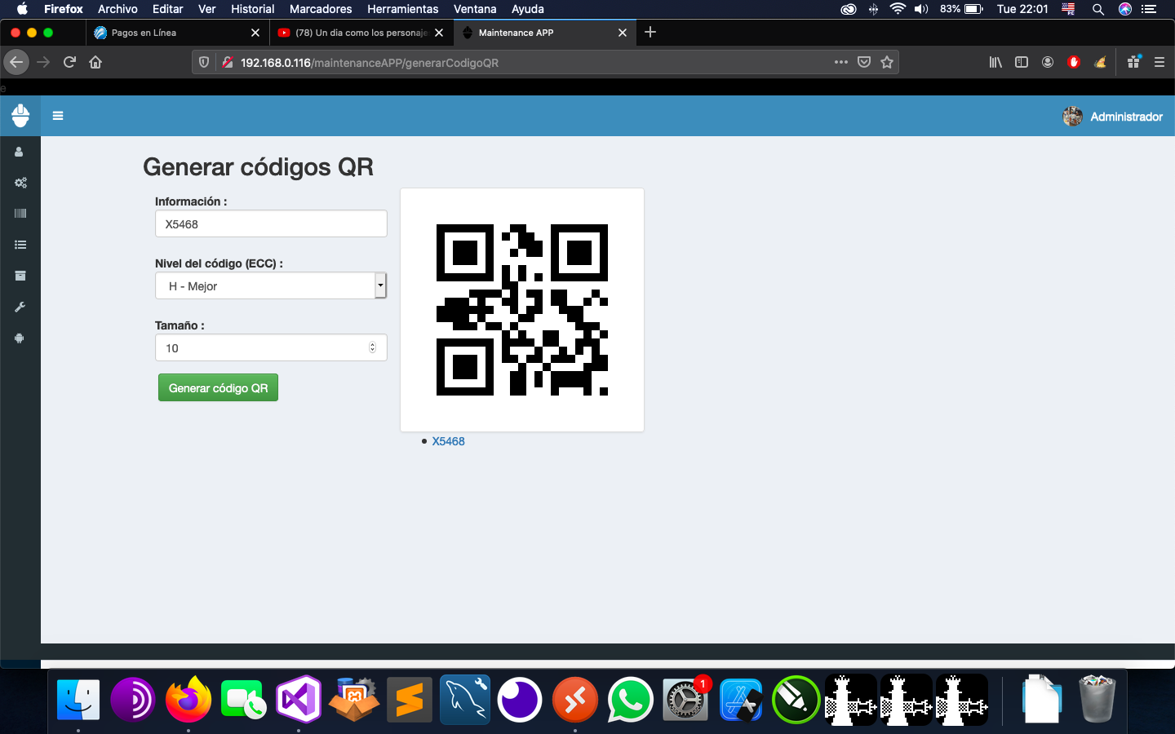

**Imprimir código QR**

En la siguiente imagen se mostrará la impresión del código QR

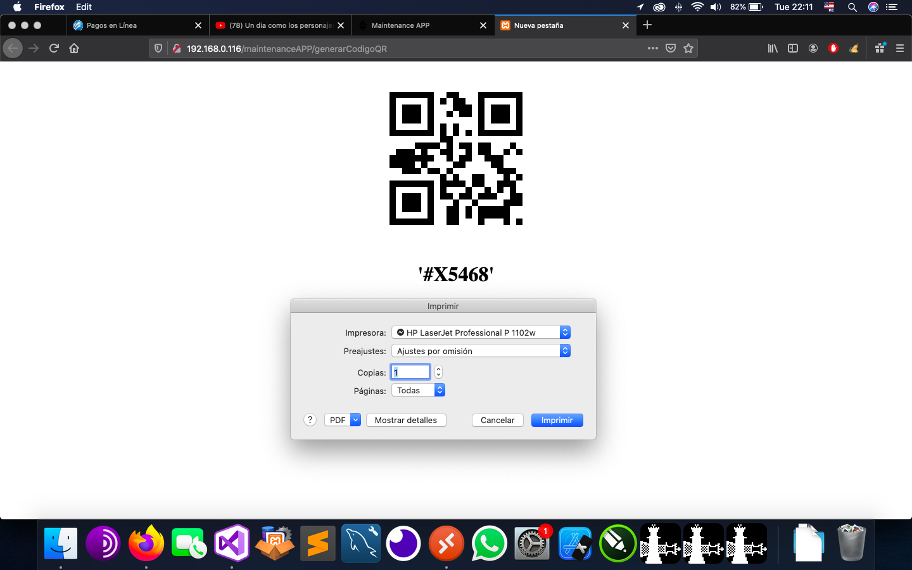

# Administrar Mantenimiento Preventivo

En este modulo podremos crear o administrar el mantenimiento preventivo que se programara para la maquina. Me administrara por medio de un periodo de frecuencia y seleccionando la maquina existente, los periodos de frecuencia son los siguientes

* Semanal
* Mensual
* Bimensual
* Semestral
* Anual

En el modulo se podrá agregar una nueva administración, asignar tareas y eliminar

En la siguiente imagen se muestra el modulo.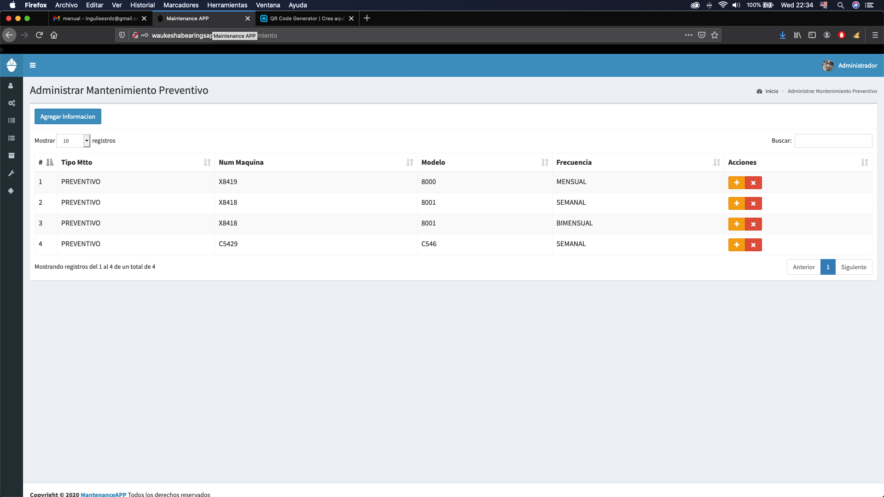

En el icono con el signo mas, se podrá agregar una tarea, a continuación, se mostrará una imagen con el modulo de tareas.

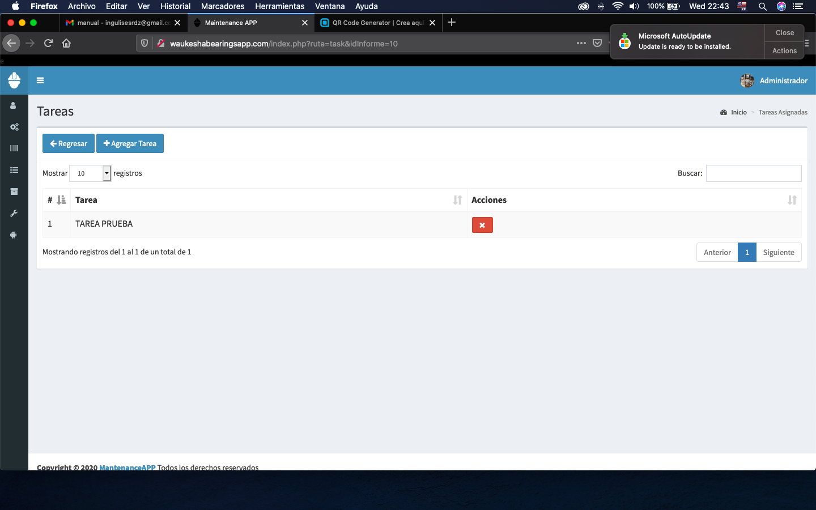

Estas tareas se verán reflejadas en la aplicación móvil, al momento de seleccionar este documento.

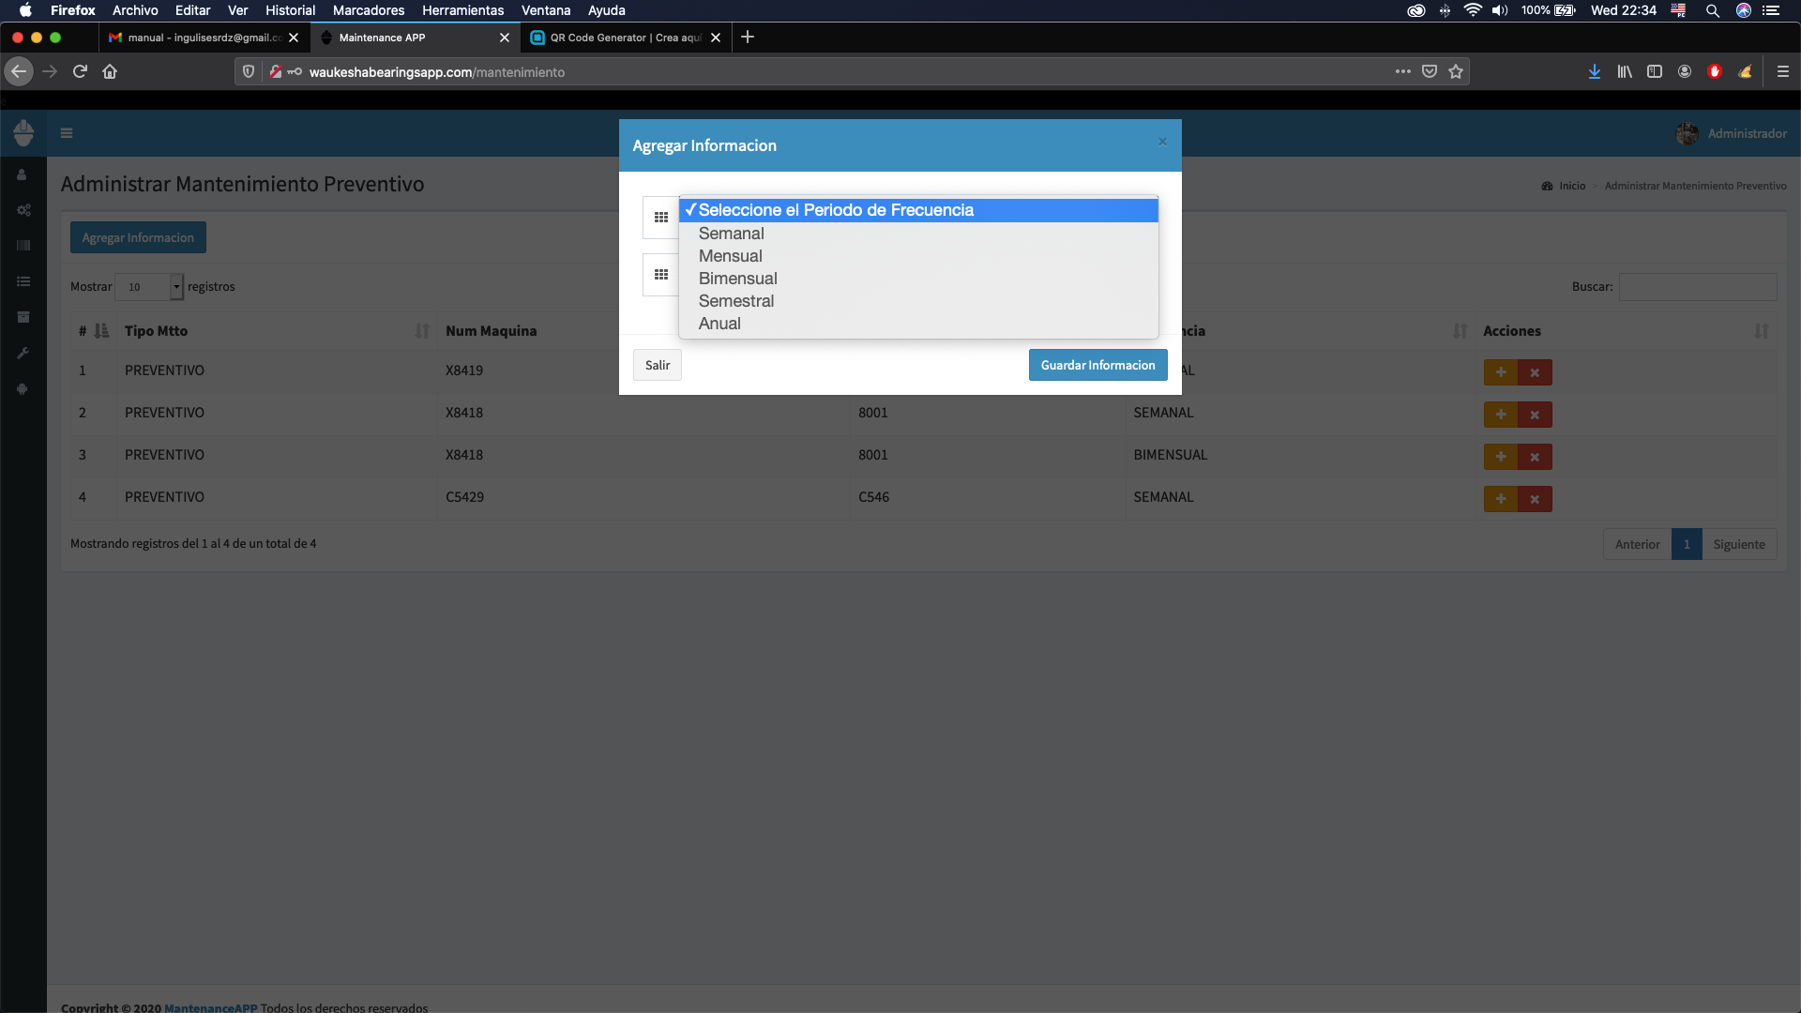

Ejemplo de como crear un documento

# 

# 

# Visualizar Documentos

En este modulo podremos ver todos los documentos creados mediante la aplicación de Android, en este apartado podremos imprimir un pdf del documento seleccionado.

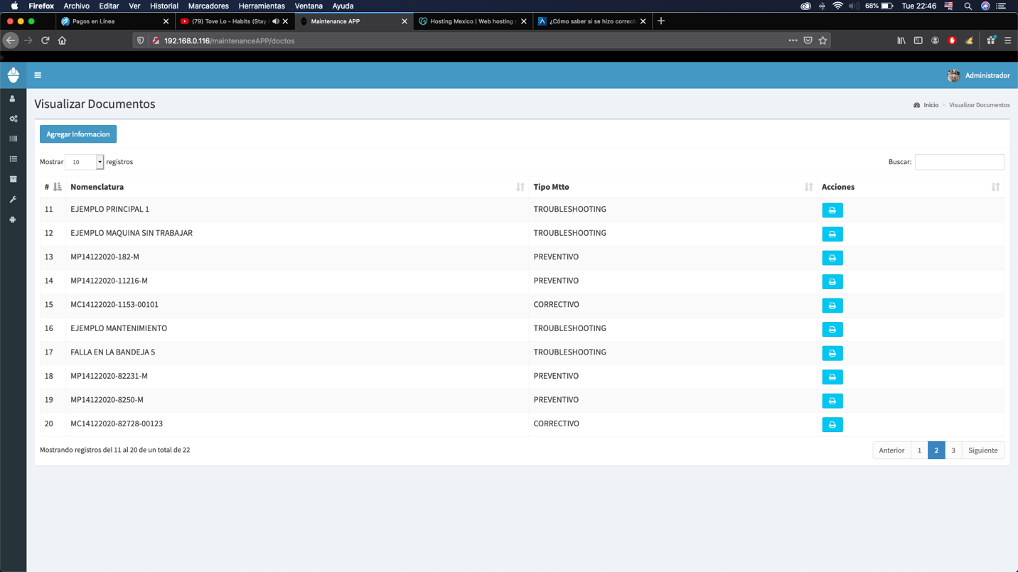

Ejemplo de PDF generados, una vez seleccionando el botón de imprimir, botón con icono azul

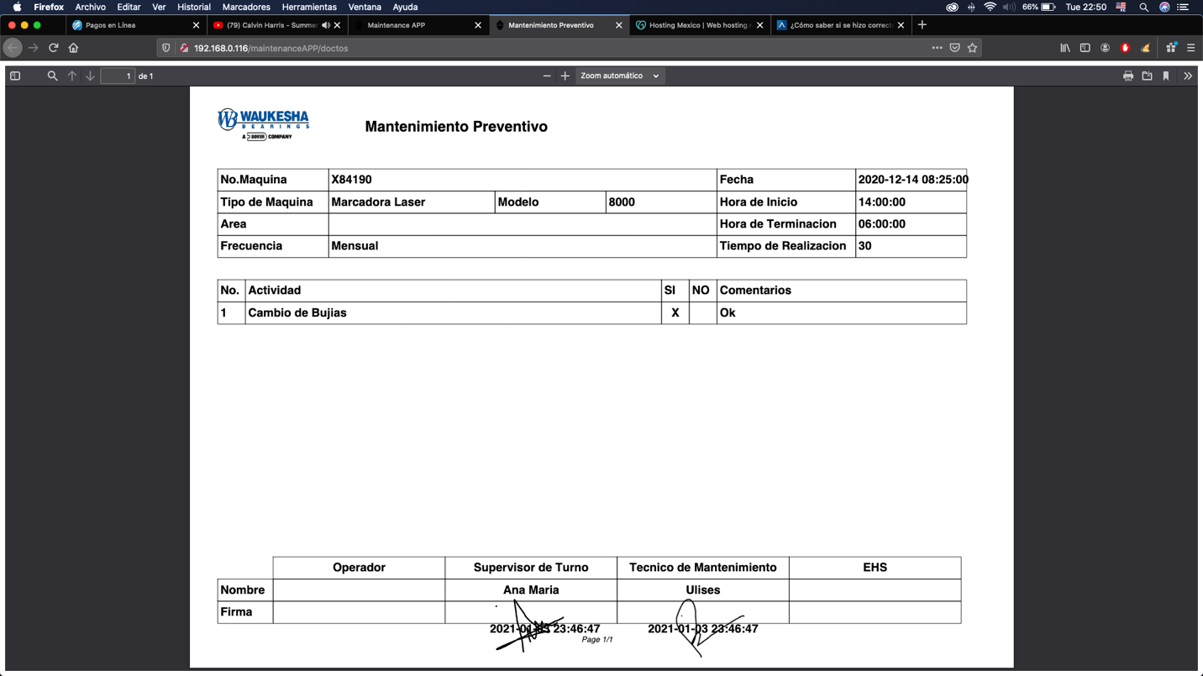

# Settings

En este modulo podremos agregar alguna información de la empresa, también podremos cambiar el lo de inicio de sesión tanto, de la pagina web como de la aplicación Android.

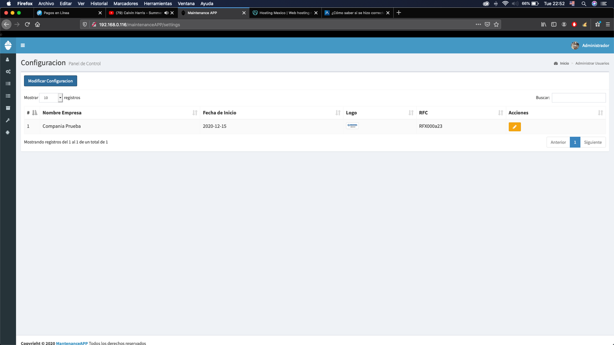

# Contactos

Jesús Díaz

Ingeniero de Control

Cel. 614-178-9589

diaz_jesus2000@yahoo.com